

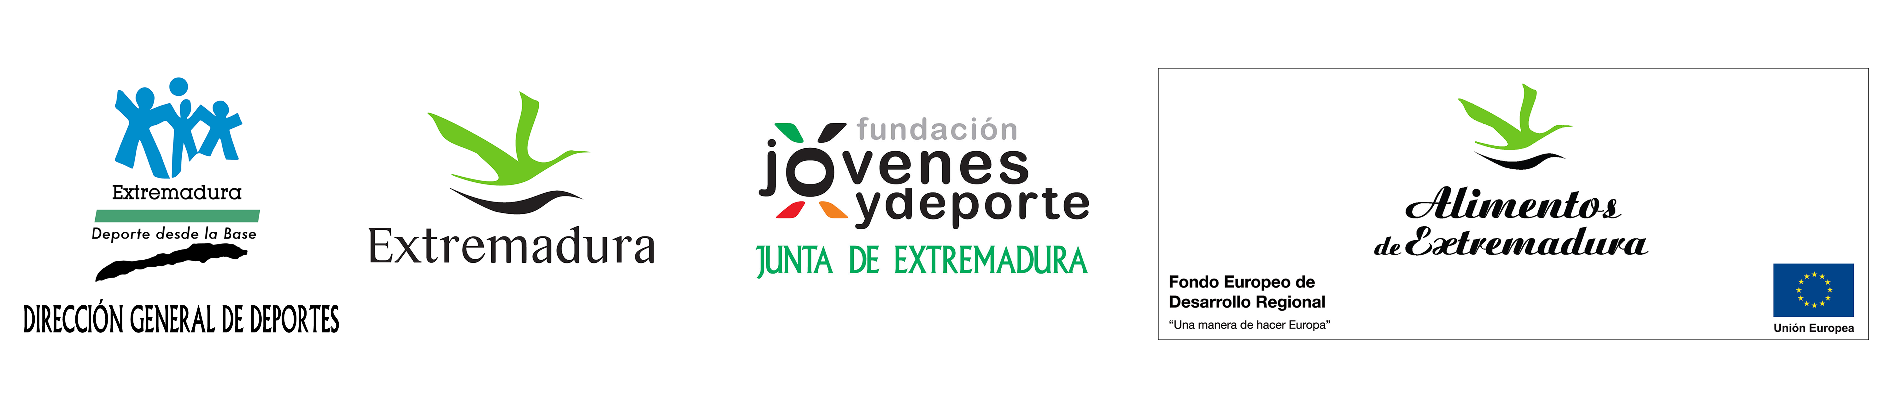
RUTA SENDERISTA
“II VEREDA NATURAL DE BERLANGA”

LUGAR DE CELEBRACIÓN.- Parque Reserva Natural Las Quinientas de Berlanga
FECHA: Sábado, 24 de Marzo a las 09:00 h, en el Aula de la Naturaleza, del Parque.
(El plazo de inscripciones estará abierto hasta el jueves, 22 de marzo a las 14:00 h.
Excmo. Ayuntamiento de Berlanga)- (Las 50 primeras inscripciones obtendrán un obsequio)

Contenido temático de la Ruta: Ruta senderista por el Parque Reserva Natural Las Quinientas de Berlanga, Dificultad Baja y reconocimiento de plantas de la zona.

